#### 多维空间-漳州通对接

**Oauth 用户授权页面**

|  |  |  |  |  |  |  |  |  |
| --- | --- | --- | --- | --- | --- | --- | --- | --- |
| **请求URL** | https://www.zhangzhoutong.cn/wap_zztong/oauthService/service.jsp | | | | | | | |
| **接口说明** | 用户授权页面，通过用户授权页面进行用户授权，成功后将重定向到服务回调地址（redirect_uri），并带上回调地址code | | | | | | | |
| **变更状态** | 已完成 | | | | **变更时间** | |  | |
| **请求参数** | **序号** | **参数** | **数据类型** | | | **是否必填** | | **参数说明** |
| 1 | client_id | String | | | 是 | | 应用 ID |
| 2 | redirect_uri | String | | | 是 | | 服务回调地址 |
| 3 | state | String | | | 否 | | 任意参数，最好是随机数（防止CSRF）攻击） |
| **响应** | 重定向至服务回调地址并带上code  重定向地址如下：  http://redirect_uri?code=****&state=** | | | | | | | |
| **响应参数** | **序号** | **参数** | | **参数说明** | | | | |
| 1 | code | | 授权码 用于获取access_token，一次有效，十秒内使用 | | | | |
| **请求实例** | https://www.zhangzhoutong.cn/wap_zztong/oauthService/service.jsp?client_id=testapp&redirect_uri=http://xx.scity.cn&state=123456 | | | | | | | |

先从上图得到redirect 和需要对接系统的名字，然后将名字进行重新命名（可以是字母缩写），接着将新名字去网上找在线MD5加密（https://www.sojson.com/md5/），得到密码，将所有数据添加入数据库（如下图），在将新名字和密码发给对接人员

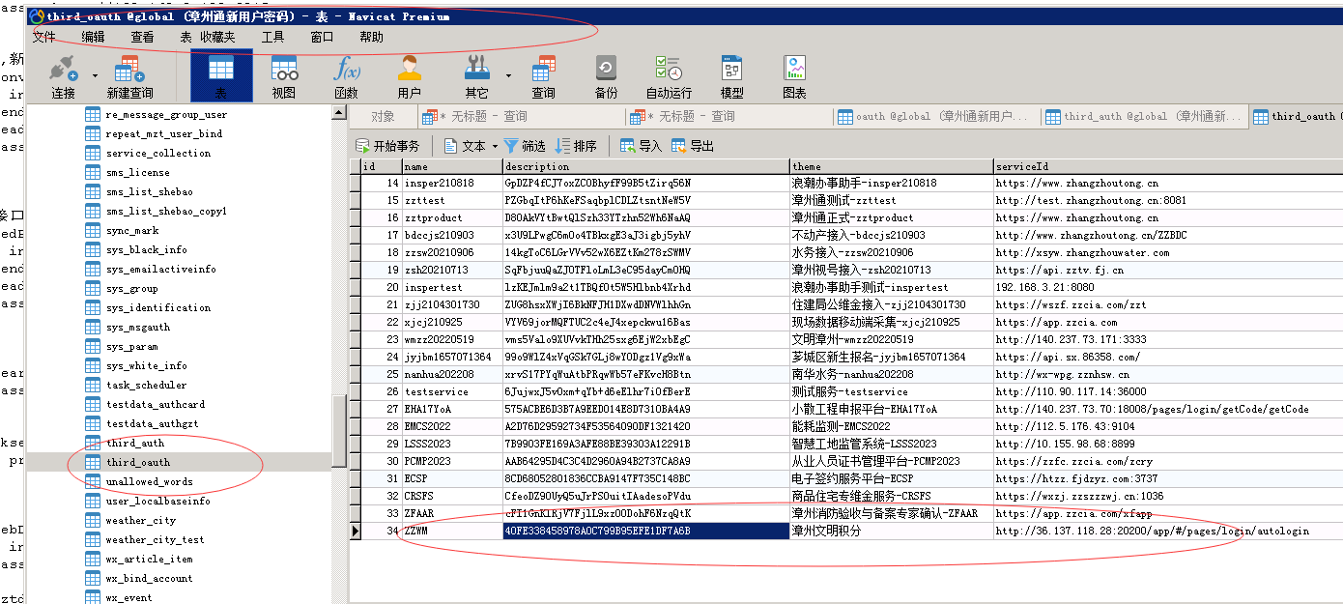

#### 漳州通更新class文件，重启

首先进入项目的目录：

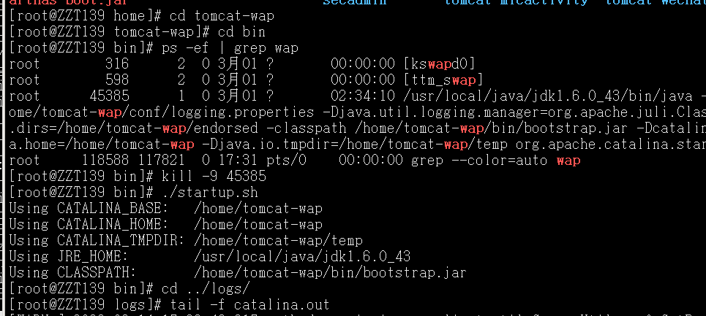

cd /home/tomcat-wap/bin //进入项目目录

ps -ef | grep wap //找出项目的进程号

kill -9 45385 //杀死进程号

./startup.sh //重启进程

cd ../logs/ // 进入日志

tail -f catalina.out //查看是否重启

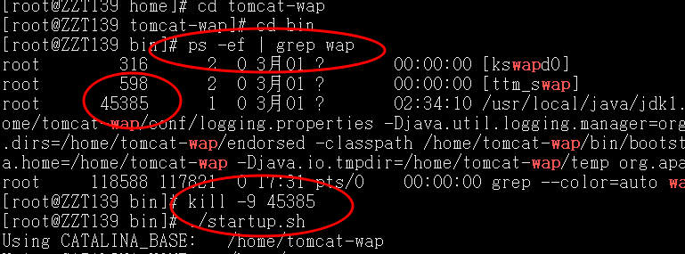

#### 接口不通问题

调接口就异常的错误解析

1. 明确可能问题：基本都是调不通
2. 然后去看是哪个接口。一步一步跟踪下去（也可直接看页面的开发模式，在网络中找到进入该页面对应的调用接口，然后找到对应的服务器，找到对应的程序，然后进入程序的logs进行日志查看，具体看第4小点）
3. 接口图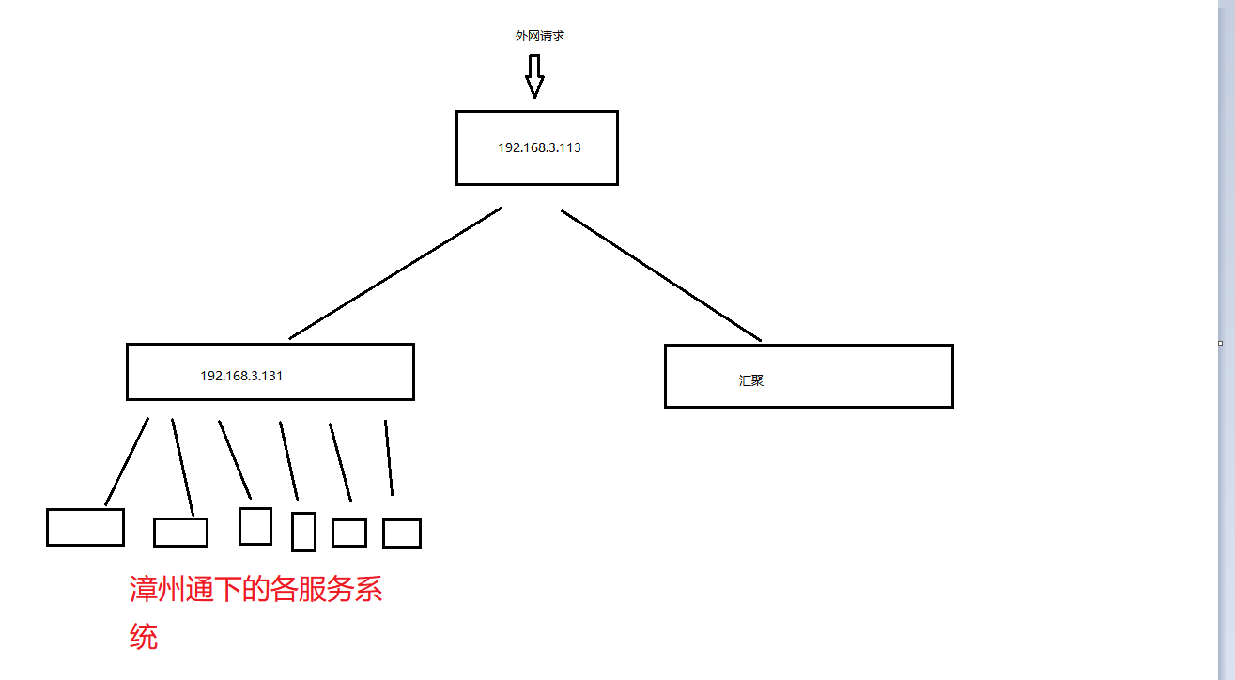

从图中可以知道：

1. 只有在131nginx.conf能找到的才是漳州通的服务接口
2. 在113上找的大部分是汇聚接口，如：

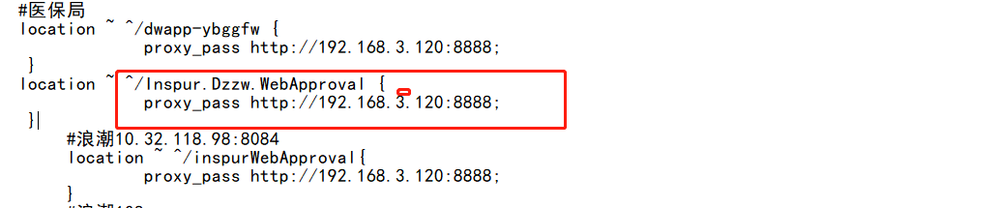

这个接口找的就是医保局，跟漳州通的服务就没什么关系了

可能（1）：对应接口的服务没启动

4.启动接口

**例子：**

查到这里报错

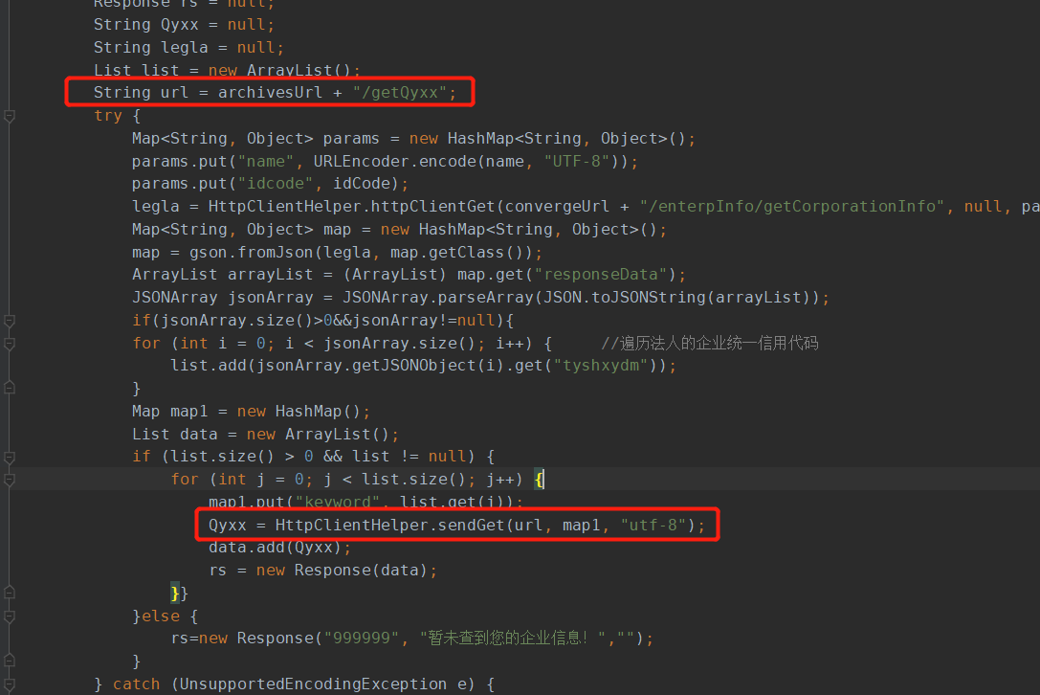

得到：

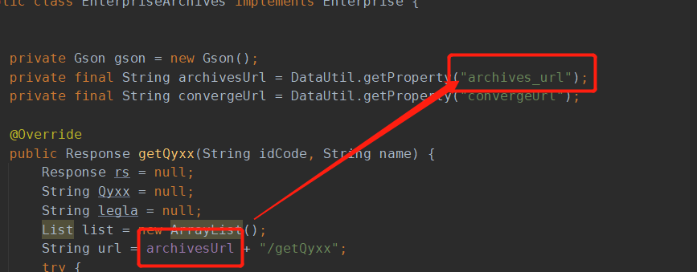

接着全局查找：

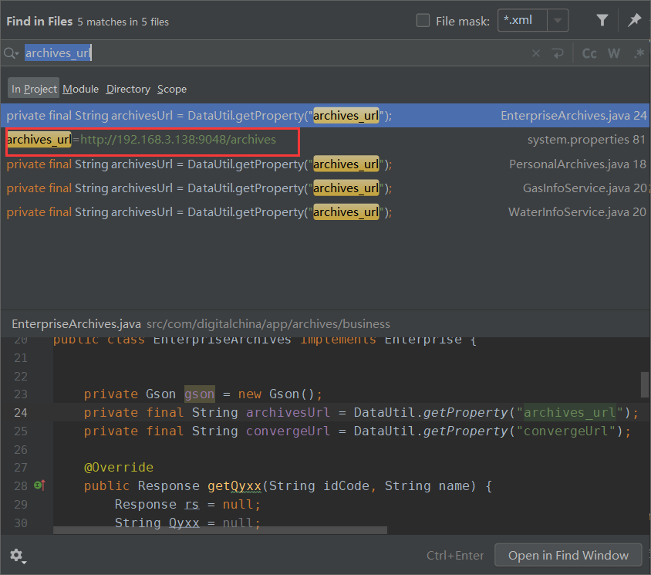

得到该服务在138上

然后上堡垒机进行查看 ：netstat -anp | grep 9048 9001

命令如果是空的 那就是没启动（如果启动了，那就要进入这个工程看日志，具体是什么原因）

没启动的话，看9048所对应的工程，接口名一般都和tomcat文件名是差不多的，如刚才那个漳州通命名是archives_url

到/home目录下

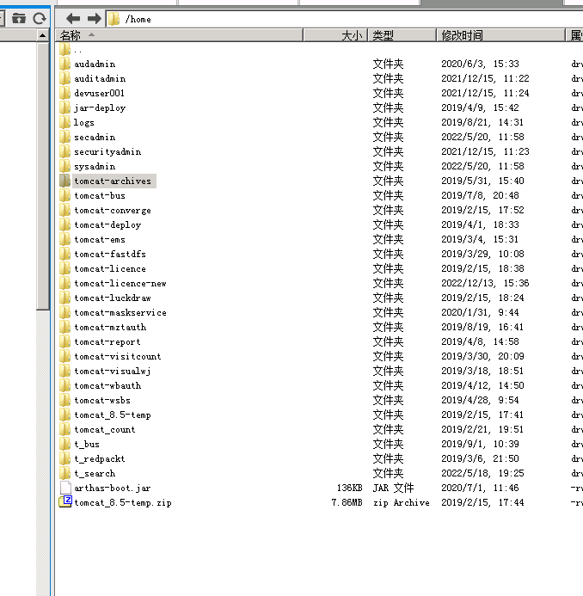

启动：/home/tomcat-archives/bin



1. 启动后发现看日志报错

日志位置:/home/tomcat-archives/logs

主要看这个日志：



cat -n catalina.out |grep "5062420050622001X"



tail -f catalina.out

sed -n '/2023-05-04 10/,/2023-05-04 11/p' catalina.out > nohup0521.out

将日志拿出来，到桌面，text打开，通过查看对应报错时间找到错误

如：

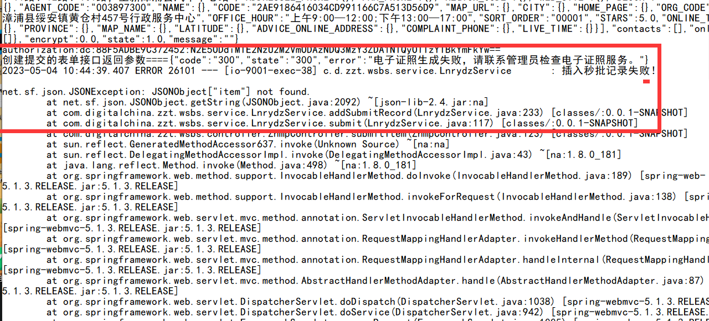

1. 接口调用测试，查看日志

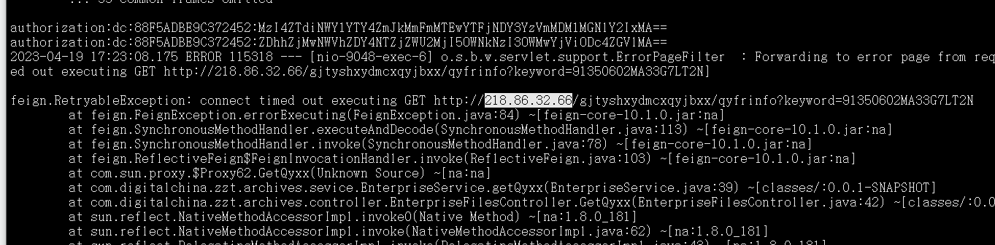

发现错误

此处例子错误为：这个ip之前数办调整网络后 就不通了。

1. 然后gityshxydmcxayibxx 这个汇聚接口名 去113的nginx 文件里面看 有没有，如果有的话。把ip 改成 192.168.3.113

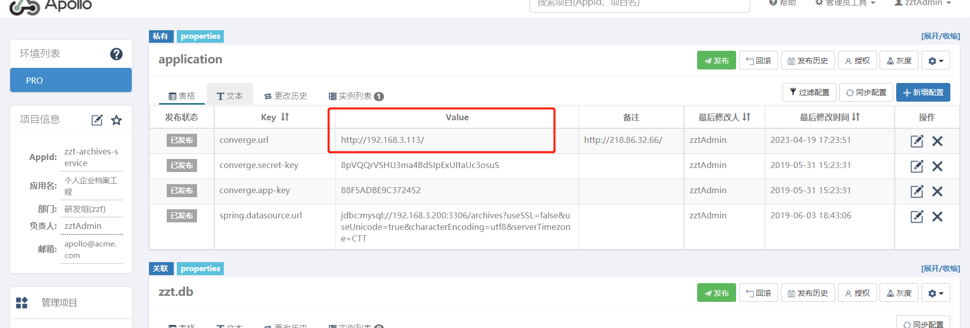

#### /nginx的日志路径在113的这两个

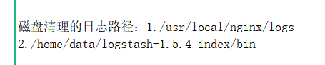

#### 在页面中的跳转是什么样的

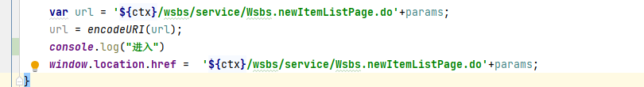

***window***.**location**.**href** = **'${**ctx**}/wsbs/service/Wsbs.newItemListPage.do'**+params;

#### 在页面中的方法跳转



*$*.ajaxJsonCall(**"wsbs/service/Wsbs.queryPubOrgan.json"**,{**"regionCode"**:regionCode},**function**(data){}